Nama : Neng Lisda Yuni Suparna

NIM : 1147050124

Kelas : IF-C

Tugas : 1

**INSTALASI GITHUB DAN CARA MENGUPLOAD FILE DI GITHUB**

1. Siapkan aplikasi Github dan jalankan aplikasinya kemudian klik “**Next**” untuk melanjutkan proses instalasi.

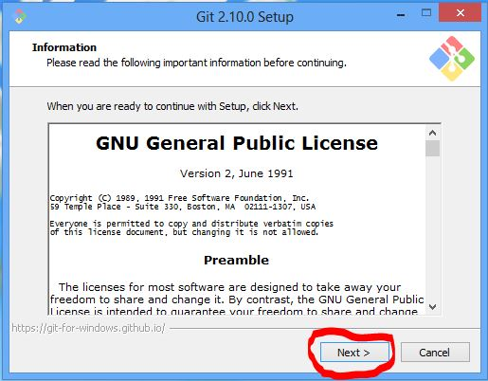

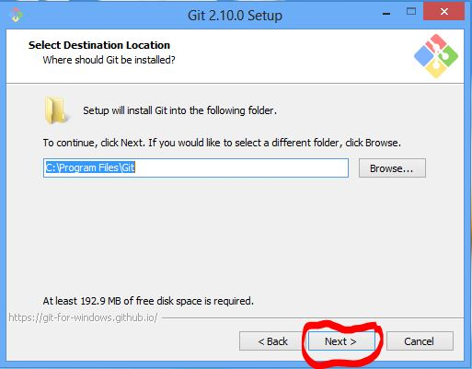

1. Pilih komponen yang akan di install. Lalu klik “**Next**”.

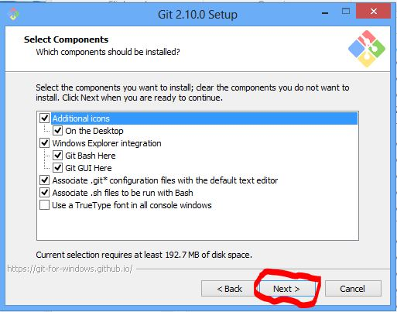

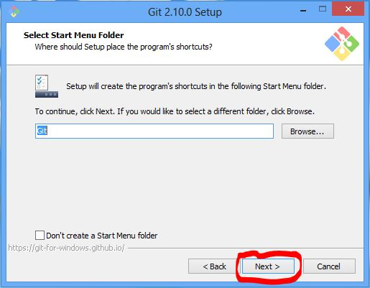

1. Pilih “**Use Git from the Windows Commad Prompt**”, lalu klik “**Next**”.

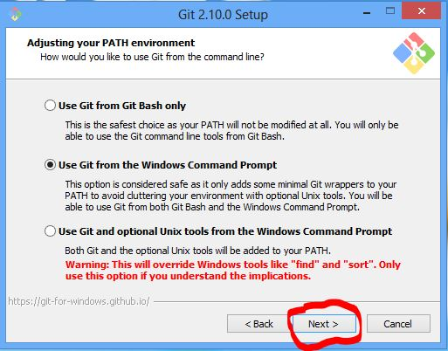

1. Pilih “**Checkout Windows-style, commit Unix-style line endings**”, lalu klik “**Next**”.

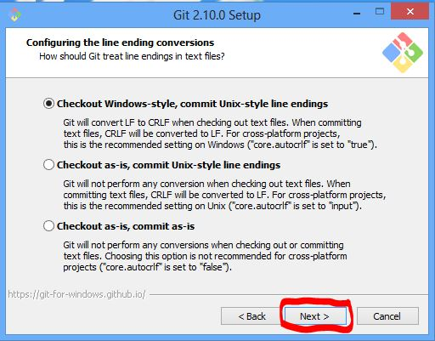

1. Pilih “**Use MinTTY (the default terminal of MSYS2)”,** laku klik “**Next**”.

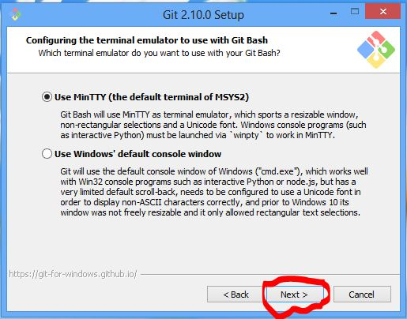

1. Ceklis “**Enable file system caching**”, lalu klik “**Install**”.

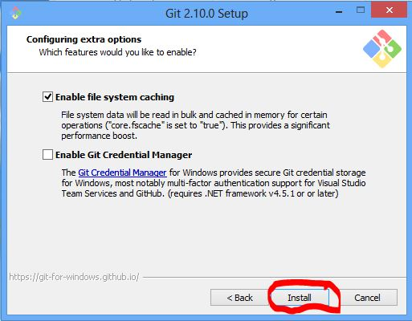

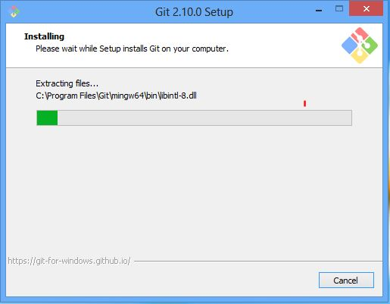

1. Untuk mengakhiri instalasi ini, klik “**Finish**”.

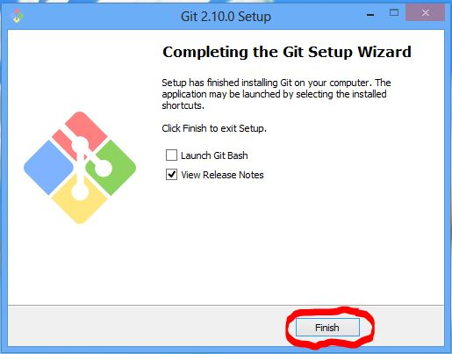

1. Pastikan aplikasi Github telah terinstall.
2. Kunjungi situs Github <http://github.com/> dan isi form untuk melakukan pendaftaran.
3. Melakukan login dengan akun yang telah dibuat dan buatlah repository di GitHub. Caranya pilih “**Start a project**” pada halaman awal yang muncul. Anda akan melihat icon “+” lalu Anda akan melihat “**Create new repository**”, kemudian klik “**New repository**”. Isi nama dari repository lalu klik “**Create repository***”*.

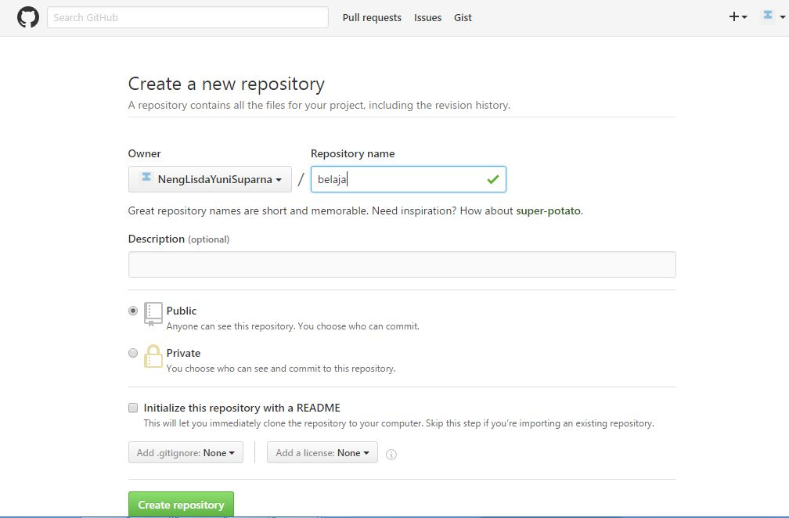

1. Buka folder project yang ingin di upload di github. Kemudian klik kanan pada folder pilih “Git Bash Here”.
2. Setelah klik Git Bash maka akan muncul command prompt / CMD .
3. Pada Command Promt / CMD (dari git) tersebut ketikan daftar berikut :

Git config --global user.name "NengLisdaYuniSuparna"

Git config --global user.email “[lisdayuni02@gmail.com](mailto:lisdayuni02@gmail.com)”

Git init

Git add *

Git commit –m "v2.10.0"

Git remote add origin <https://github.com/NengLisdaYuniSuparna/belajar.git>

Git pull origin master

Git push origin master

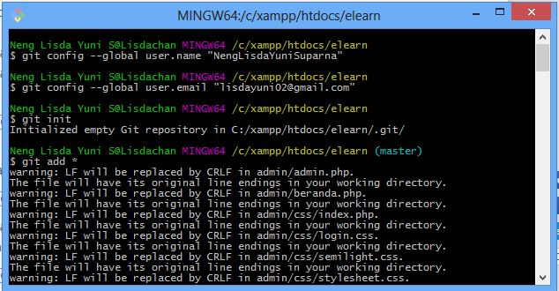

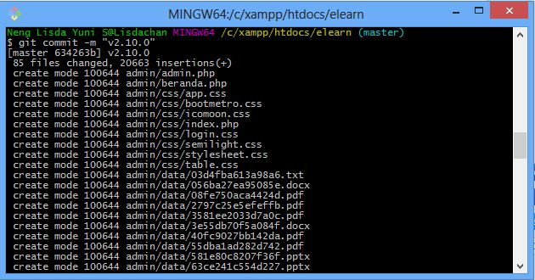

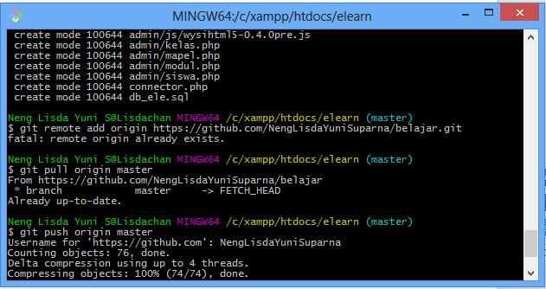

1. Masukkan password.

